**2021年建筑专业交流会成果**

1. 足疗按歌舞娱乐场所来考虑安全、疏散、防火。
2. 明确住宅建筑套内的自用楼梯为防火概念上的套内自用，即与地上住宅相连的地下层住户房间（包括储藏室、活动室、多功能室等附属空间）为一个独立防火单元，采用防火隔墙、甲级防火门与其他部位分隔。否则应按地上地下相连通的空间考虑防火分区，按地下防火分区面积执行。

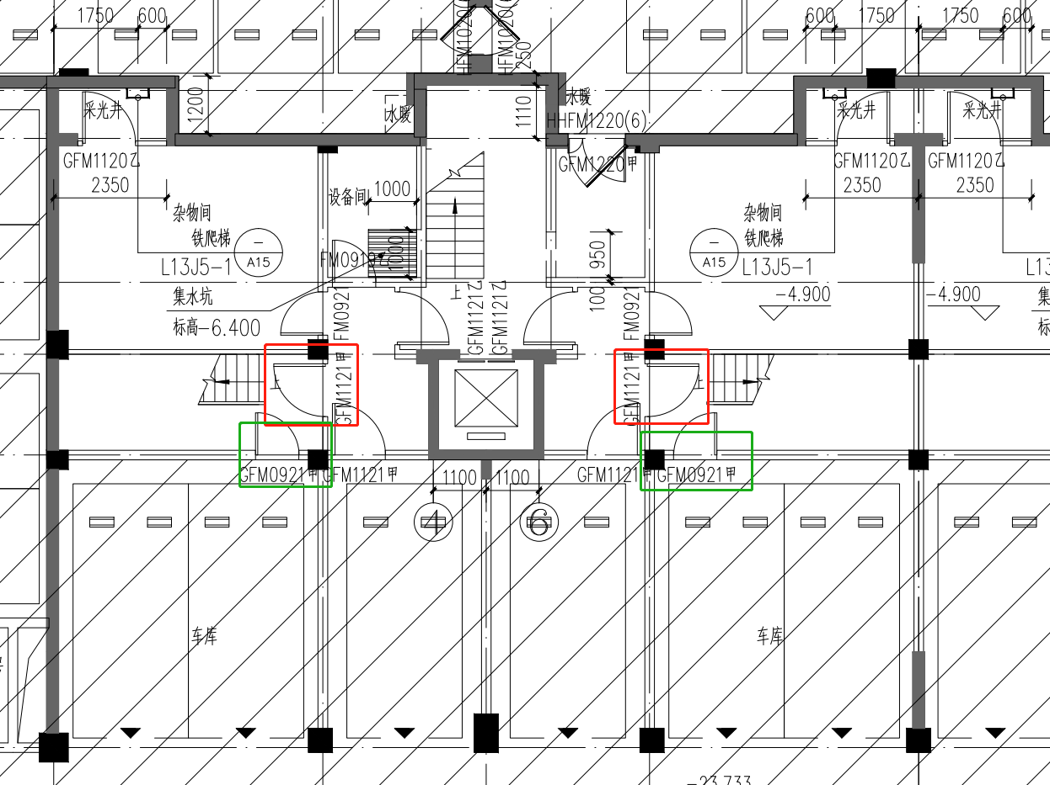

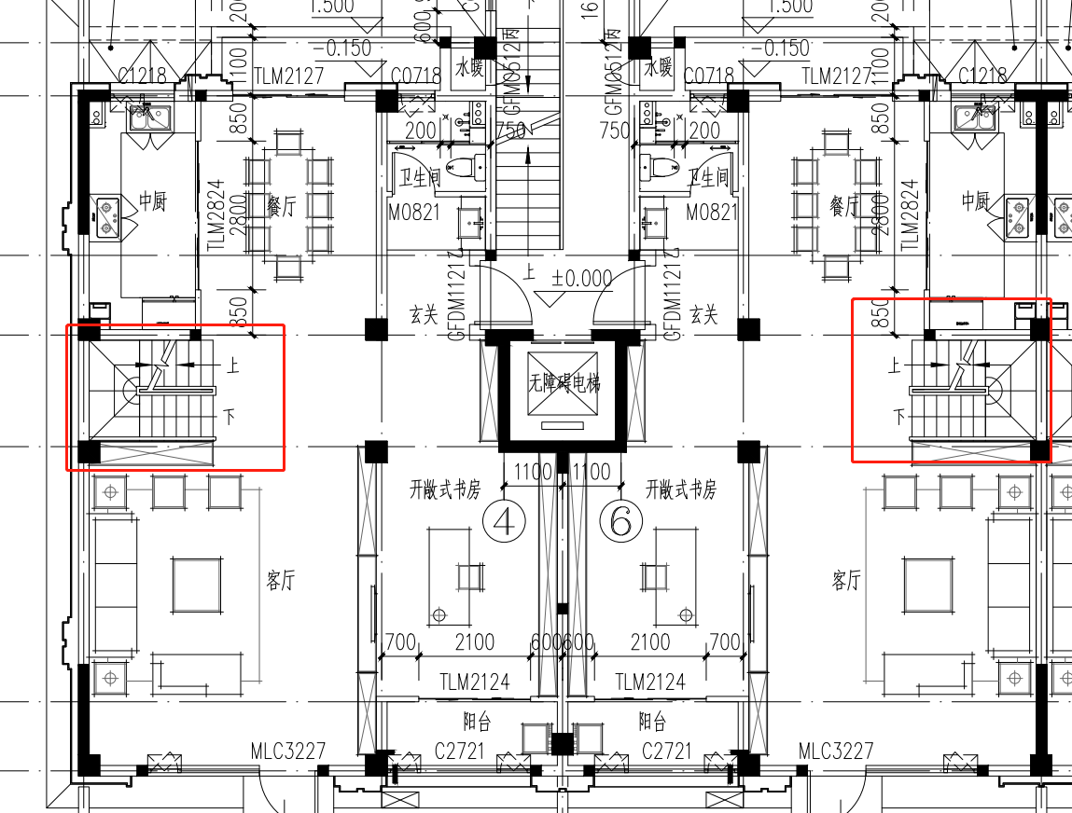

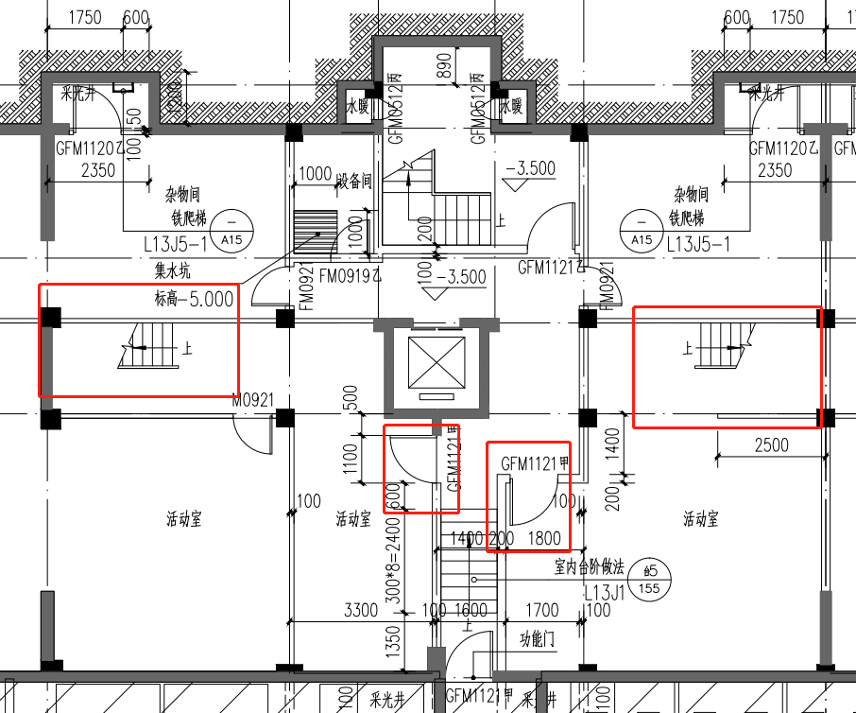

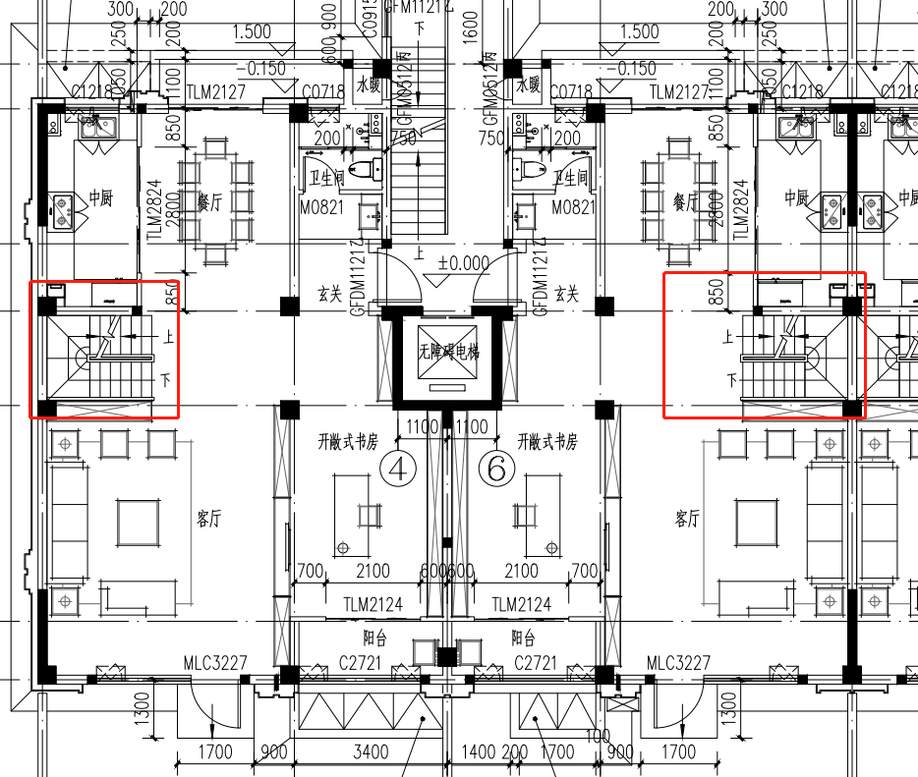

1. 对于公共建筑一拖二的疑问：某公共建筑项目设一拖二商铺，二层处套内除上下层连通的楼梯外，无其他疏散措施。一拖二商铺上下层为一个单元，建筑面积总和不大于300㎡，且任一层的建筑面积不大于200㎡，每个商铺单元每层的任一点距直通室外出口的直线距离不大于27.5m（设喷淋）。设计人认为将一拖二每个单元商铺的二层认定为一个房间，通过上下层连接的封闭楼梯间疏散至一层，然后疏散至室外。

**答复：可以。根据《建筑设计防火规范》GB50016-2014（2018年版）第5.4.11条、第5.5.17条第3款，二层任一点至一层室外安全出口的距离不超27.5m（设喷淋），可不设封闭楼梯间。**

1. 关于有顶步行街防火区域面积大于规范防火分区面积的疑问：根据《建筑设计防火规范》（GB 50016-2014，2018年版）第5.3.6条及其条文解释：有顶步行街的设计原理为多个相对独立的多层建筑围合加顶而成，且步行街的长度、洞口、采光顶及端部开口均能满足相关规定，区别于中庭建筑，所以想知道步行街建筑除了主力店和大于300㎡的商铺外，步行街需要设防火分区吗？

**答复：不需要划分防火分区。实际上，根据《建筑设计防火规范》GB50016-2014（2018年版）第5.3.6条第4款“步行街两侧建筑的商铺，其面向步行街一侧的围护构件的耐火极限不应低于1．00h，并宜采用实体墙，其门、窗应采用乙级防火门、窗”，步行街外围护墙一般为实墙体（除特殊功能外开窗、开口外），其自然而然的划分为多个防火分区（隔间）。**

1. 于地下车库范围中，设备用房独立成防火分区，在满足自己防火分区有一个专属的楼梯间外，另外一个安全出口是否可以向车库借用。

**答复：不可以。按照《汽车库、修车库、停车场设计防火规范》GB50067-2014第6.0.2条条纹解释“鉴于汽车库的防火分区面积、疏散距离等指标均比现行国家标准《建筑设计防火规范》GB 50016相应的防火分区面积、疏散距离等指标放大，，故对于汽车库来讲，防火墙上通向相邻防火分区的甲级防火门，不得作为第二安全出口”，汽车库本 身面积、疏散距离等指标均放大，为不安全区域，设备用房开向车库的甲级防火门不得作为设备用房的第二安全出口。**

**设备用房安全疏散满足《建筑设计防火规范》GB50016-2014（2018年版）第5.5.5条时，鉴于设备用房面积小、人数少、设备用房门一般采用甲（乙）级，疏散路径明确，车库开向设备用房的甲级防火门可作为车库的第二安全出口。**

1. 步行街中间区域楼梯至露天的室外距离超过60M，此直通室外的过道是否可以考虑为避难走道直通室外？相当于此过道算作安全区域,如果可以的话，有长度要求吗？

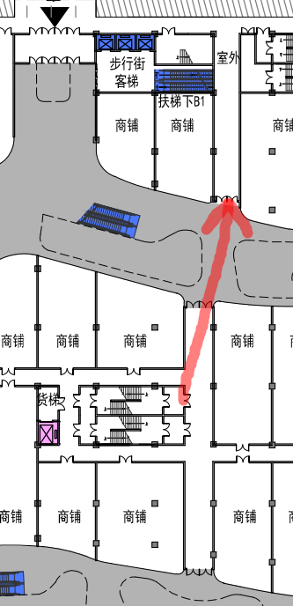

**答复：不能算作避难走道，建议不大于30m。**

1. 步行街的面积计算范围，如下图，应该如上方红线,算至开门的位置，还是应该下方位置直接以轮廓拉齐计算？按步行街的定义我们认为应该直接按拉直计算，不应凹进去算，因为此过道为建筑单体。

**答复：按外围护设置位置位置计算。**

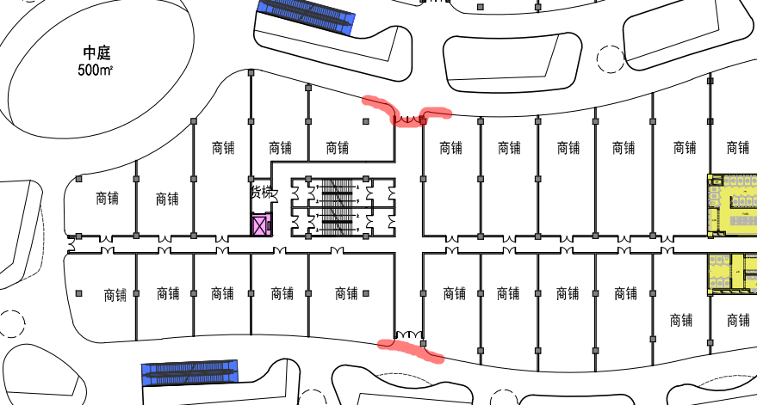

1. 负一层车库是否可以设置扶梯至负二层车库？

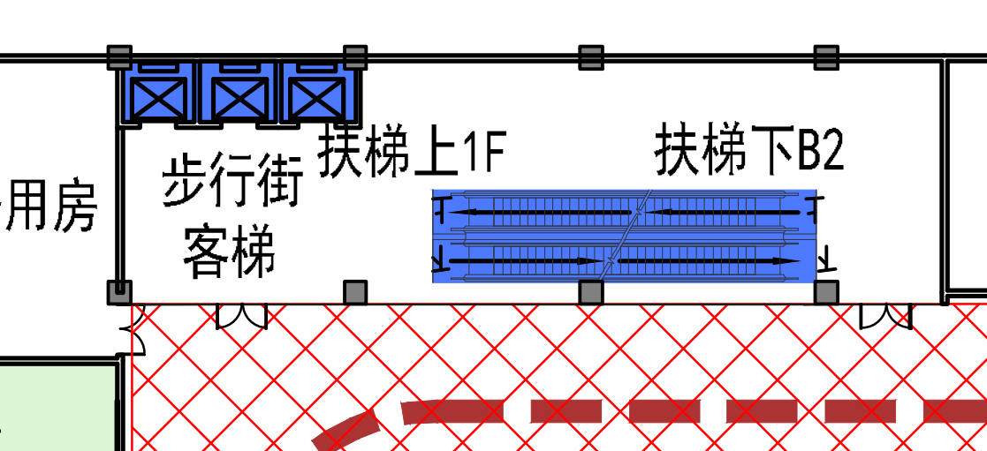

**答复：可以。需要满足防火分区、防烟要求。**

1. 剪刀楼梯是否可以用于多层公共建筑？需要注意些什么问题？

**答复：可以。楼梯间疏散门水平距离小于5m时，只算作一个安全出口；疏散距离按两部楼梯间计算。**

1. 高层建筑的裙房疏散距离是采用高层还是多层标准？

如果裙房与高层主体之间没有用防火墙分隔，但是主体核心筒用防火墙与裙房分隔，那么裙房的疏散距离，是否可以采用多层标准？

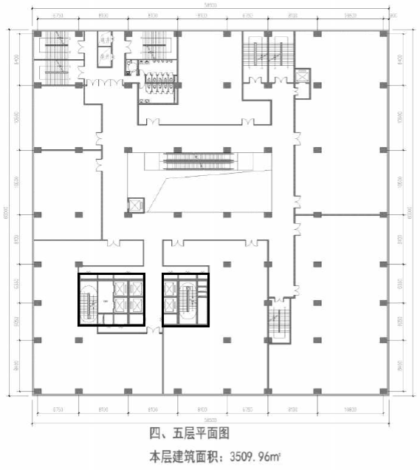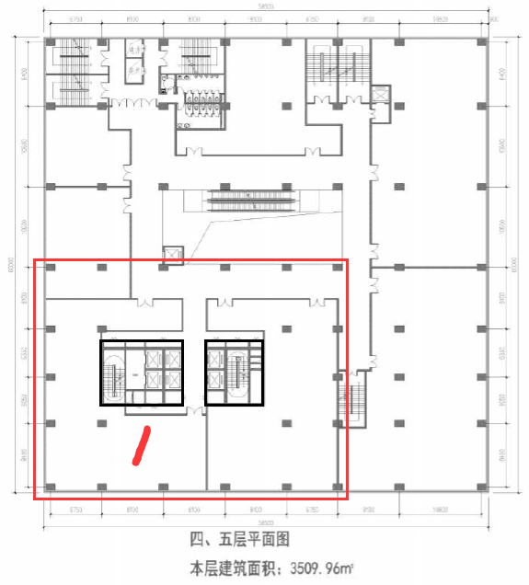

例：上图中，红色线框为上部主体范围。裙房功能为商业，标准层小于4000平方米，每层一个防火分区。高层核心筒用防火墙与裙房分开。请问店铺1到楼梯间的疏散距离，是采用高层25米、还是多层27.5米？

**答复：按高层考虑。**

1. 疏散走道隔墙可以用防火玻璃吗？

与上题同一个项目，为了减少楼梯间数量，采用“疏散走道”的疏散方式，每个店铺门口到疏散楼梯距离满足50/27.5米要求。请问图中粉色隔墙不用防火墙、用防火玻璃可以吗？

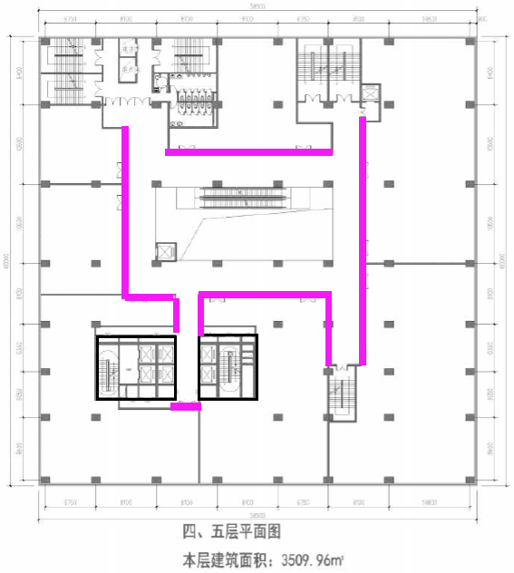

**答复：应用防火玻璃隔墙，满足耐火极限的要求。**

1. 《建规》5.4.13：柴油发电机房不应布置在人员密集场所的上一层、下一层或贴邻。在柴发机房的上一层布置0.5m左右高度的局部夹层，也就是多做一层楼板，是否可以规避？

**答复：可以，不提倡。**

1. 走廊的疏散宽度如何计算，是走廊两侧的房间疏散人数的总和么？与走廊连接的安全出口数量是否有关系？如果是总和的话，电影院放映厅的走廊会特别宽。

**答复：按《建筑设计防火规范》GB50016-2014（2018年版）第5.5.18条执行。**

1. 台地建筑，上下两个台地均设消防车道和扑救场地，如图：一层二层是定义为地上还是地下？与建筑进深是否有关系？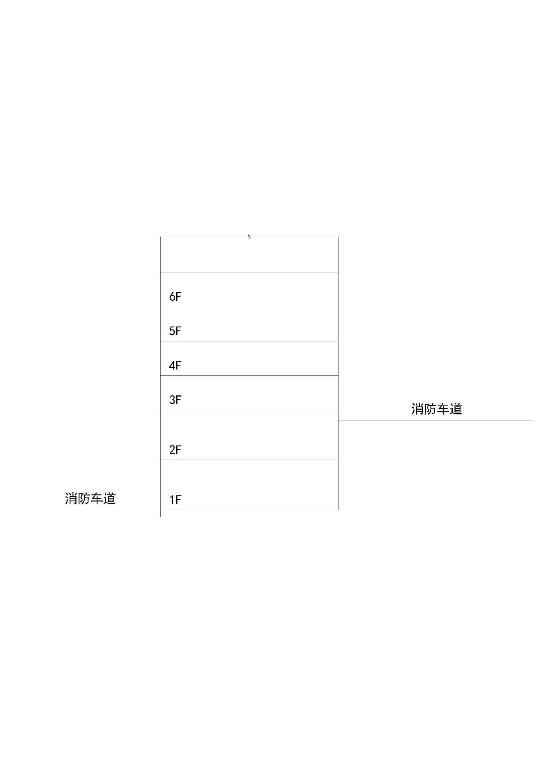

**答复：可按地上建筑考虑。**

1. 建筑周边设下沉庭院，如图：

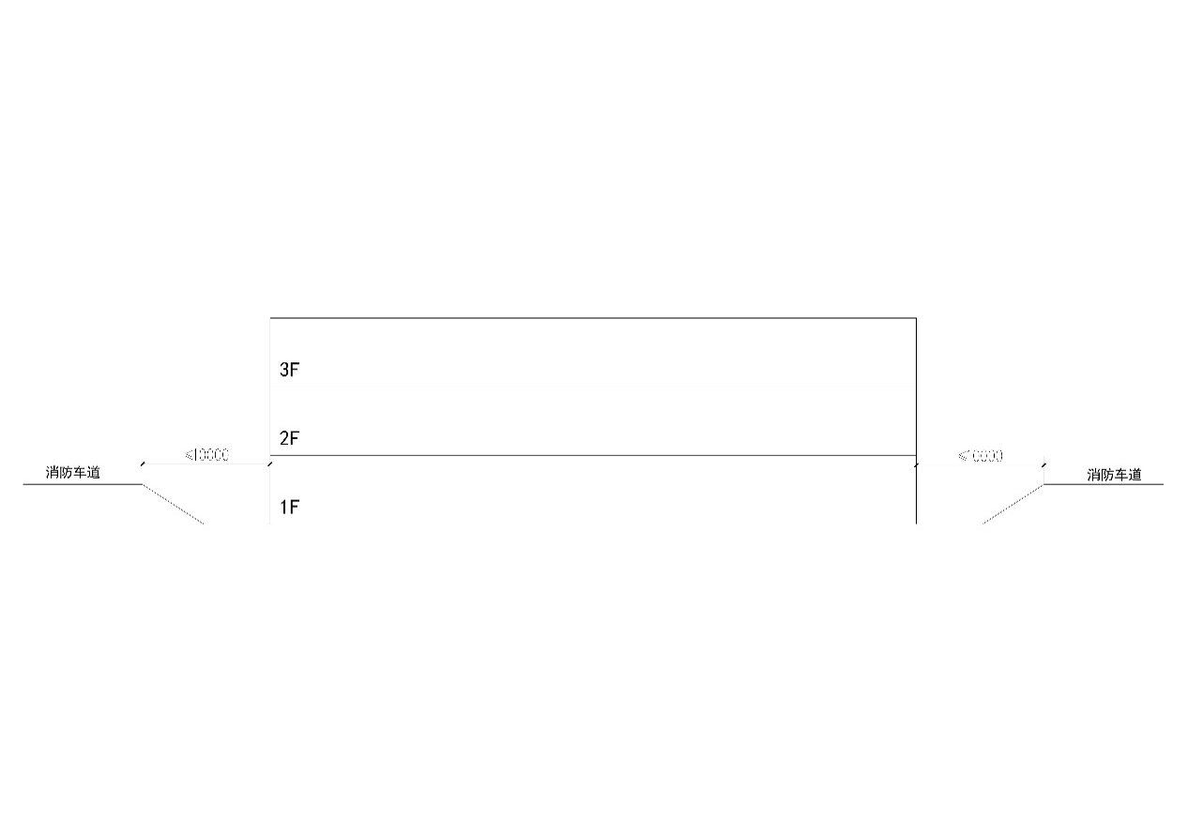

下沉庭院设台阶疏散至地面，一层是否可以按地上设计？

**答复：可以。**

1. 设置开敞外廊的建筑，外廊外面设室外楼梯疏散时，外廊与楼梯是否执行2m之内无洞口的要求？

**答复：按2m考虑。**

1. 《汽车库、修车库、停车场设计防火规范》中6.0.3条规定疏散楼梯的宽度不应小于1.1m，请问车库疏散楼梯间防火门的净宽是否要大于1.1m？

**答复：满足净宽不小于0.90m的要求即可。**

1. 请问住宅的合用前室可以开设管井，如规范图示中所示，请问住宅中独立的消防电梯前室是否也可以开设管井？

**答复：可以。**

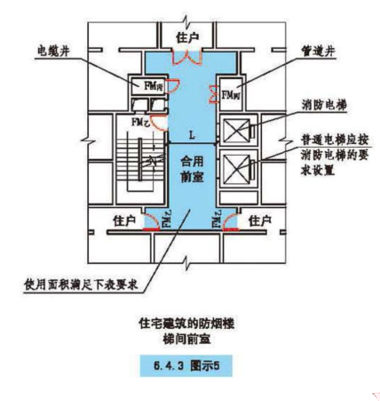

1. 《建筑设计防火规范》5.4.4A、5.4.4B条文中并未说明老年人照料设置需要独立的疏散楼梯，但是图示中却示意了老年人照料设施需要专用的疏散楼梯，请问附设在建筑中的老年人照料设置是否需要专门的疏散楼梯？

**答复：照《老年人照料设施建筑设计标准》JGJ450-2018第3.0.3条“与其他建筑上下组合建造或设置在其他建筑内的老年人照料设施应位于独立的建筑分区内，且有独立的交通系统和对外出入口”，需要专门的疏散楼梯。**

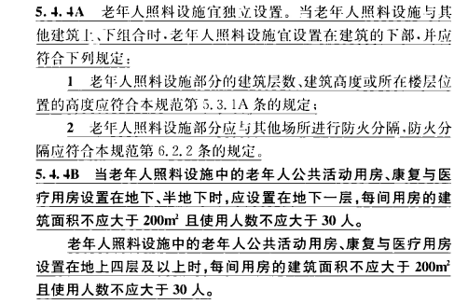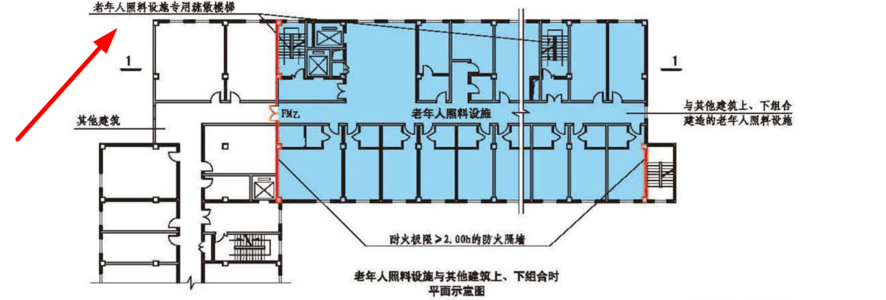

1. 《建筑设计防火规范》中的老年人照料设施是否和《老年人照料设施建筑设计标准》中的是同一定义？《老年人照料设施建筑设计标准》适用于老年人总数不少于20床的，如果总数不超过20床，《建筑设计防火规范》中的条款是否适用?

**答复：为同一概念。可以不适用。**

1. 此种住宅楼的交通核设计已经屡见不鲜，且通过报审，请问这种设计是否违规。

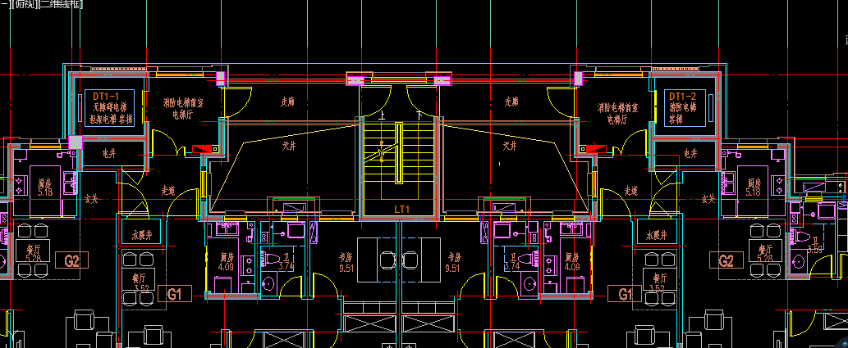

**答复：可以，满足疏散要求。**

1. 《建筑设计防火规范》6.7.6条规定，除设置人员密集场所的建筑外，与基层墙体、装饰层之间有空腔的建筑外墙外保温系统，建筑高度不大于24m时，保温材料性能不应低于B1级。如果整个建筑高度超24m，只在底下三层（9m）范围内设置石材幕墙，保温材料是否可以采用B1级？条文中的建筑高度是否指设置幕墙系统的高度？

**答复：可以，各构造部位的保温材料燃烧性能等级可按照各自高度考虑，建议幕墙保温材料燃烧性能等级按照建筑总高度考虑。**

1. 大于54米的高层住宅设置避难间，是否可以设置在卫生间，防火规范上条文说的是宜采用防火门，而卫生间的门需要留进风缝隙，是否会导致烟气进入，从防火规范上考虑是否不允许？

**答复：可以。**

1. 第1.0.4条，“同一建筑内设置多种使用功能场所时，不同使用功能之间应进行防火分隔。”工业园区的好多企业，都存在两三家企业共用厂房的情况，企业之间都要进行防火分隔吗？用防火墙分隔还是防火隔墙，耐火极限怎么确定？例如：丙类厂房内分成两部分，一家企业进行丙类生产，一家企业进行丁类生产，两家企业怎样进行防火分隔?

**答复：厂房火灾危险性分类、防火分区按照《建筑设计防火规范》GB50016-2014（2018年版）第3.1.2、3.3.1条执行。**

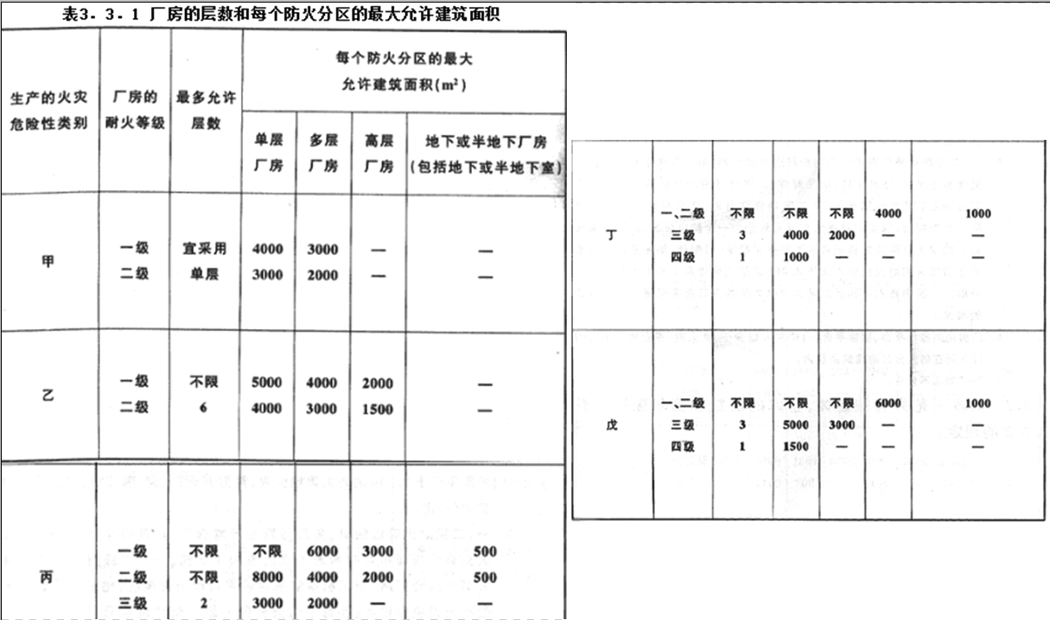

1. 《建规》第3.3.6“厂房内设置中间仓库应符合下列规定：丁、戊类中间仓库应采用耐火极限不低于2.00h的防火隔墙和1.00h的楼板与其他部位隔开”，丁戊类为难燃烧或者不可燃的物质，防火分隔是考虑的哪些因素的影响？厂房内可以不设置中间仓库，划定原辅材料的暂存区吗？例如：丁类机加工车间内，存放丙类的包装材料，不设中间仓库，暂存在包装工序划定的暂存区内。

**答复：按照《建筑设计防火规范》GB50016-2014（2018年版）第3.3.6条执行。**

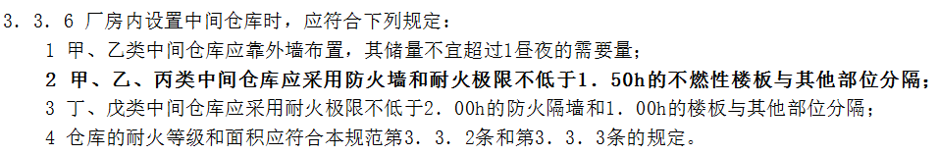

1. 表3.4.1注3“两座一、二级耐火等级的厂房，当相邻较低一面外墙为防火墙且较低一座厂房的屋顶无天窗，屋顶的耐火极限不低于1.00h，或相邻较高一面外墙的门、窗等开口部位设置甲级防火门、窗或防火分隔水幕或按本规范第6.5.3条的规定设置防火卷帘时，甲、乙类厂房之间的防火间距不应小于6m；丙、丁、戊类厂房之间的防火间距不应小于4m” 。相邻较高一面外墙是否有耐火极限的要求，普通的彩钢板外墙可以吗？甲乙类厂房与丙丁戊类厂房防火间距按照4m还是6m呢？

**答复：应为防火墙；按照6m考虑。**

1. 请问干式变配电室的火灾危险性类别。

**答复：按丁类考虑。**

1. 木粉尘、铝镁粉尘、树脂粉尘等的除尘系统，距本厂房的距离要求？

**答复：按工艺要求考虑。**

1. 丁类厂房内的喷漆室需要考虑泄爆吗？如果需要，是否喷漆室及与喷漆室相邻的厂房外墙均应采取泄爆设施？

**答复：需要考虑，喷漆室内部工艺设备已考虑。**

1. 3.7.2“厂房内每个防火分区或一个防火分区内的每个楼层，其安全出口的数量应经计算确定，且不应少于2个；当符合下列条件时，可设置1个安全出口：3、丙类厂房，每层建筑面积不大于250m2，且同一时间的作业人数不超过20人；”丙类厂房内，作业面积超过250㎡的平台，需要设置2部疏散楼梯吗？厂房内局部二层的办公室，能设置1部直通室外的疏散楼梯，一部通向厂房疏散通道的疏散楼梯吗？

**答复：平台上人数不超过10人时，不需要。办公部分按《建筑设计防火规范》GB50016-2014（2018年版）第5.5.8条第2款执行。**

1. 建规4.3.4条“液氧储罐与物、储罐、堆场等的防火间距应符合本规范第4.3.3条相应容积湿式氧气储罐防火间距的规定。液氧储罐与其泵房的间距不宜小于3m。总容积小于或等于3m³的液氧储罐与其使用的防火间距应符合下列规定：

（1）当设置在独立的一、二级耐火等级的专用物内时，其防火间距不应小于10m；

（2）当设置在独立的一、二级耐火等级的专用物内，且面向使用物一侧采用无门窗洞口的防火墙隔开时，其防火间距不限；

（3）当低温储存的液氧储罐采取了防火措施时，其防火间距不应小于5m。”很多丁类的机加工企业使用激光切割机，企业都用1m³的液氧储罐，基本都是厂房外贴临放置，是否得按照4.3.4条的规定，放在独立的房间内，并且得有防火墙间隔？

**答复：应按规范执行。**

1. 液化石油气采用杜瓦钢瓶装，容积200L，现场最多存放2瓶，利用电气化器气化后供设备使用。杜瓦钢瓶及气化设备能否按照第3.1.2条规定（使用量少，面积小于5%），能直接放在厂房内使用吗？还是必须按照气化站的要求，满足《城镇燃气设计规范》等相关规范的相关要求？

**答复：按照气化站考虑。**

1. 建规3.1.1条文说明续表1中“印刷厂印刷车间的火灾危险性为丙类”，印刷厂使用甲乙类的油性漆，火灾危险性也按照丙类吗？有些使用甲乙类物料的生产线，例如使用油性漆的印染、涂布生产线，制钉厂排钉厂房（排钉机带小上漆槽）等，占整个生产厂房的面积超过5%，火灾危险性怎么界定？

**答复：按《建筑设计防火规范》GB50016-2014（2018年版）第3.1.2条执行。**

1. 高层住宅首层门头在消防扑救场地和主楼之间，是否需要按照高层建筑裙房突出主立面不得超过4米的要求。

**答复：需要考虑。**

1. 消防车道转弯半径（内径）不小于12米，一定是指消防车道内径么，如果消防车道足够宽（6米甚至8米），允许4米宽消防车可以在消防车道上利用路面宽度满足转弯需求，是否可以酌情减少道路半径？

**答复：可以。**

1. 以下示例如果直接开向三合一前室的户门有两樘，另外两个户型通过走道通向三合一前室是否可行。

**答复：不提倡。**

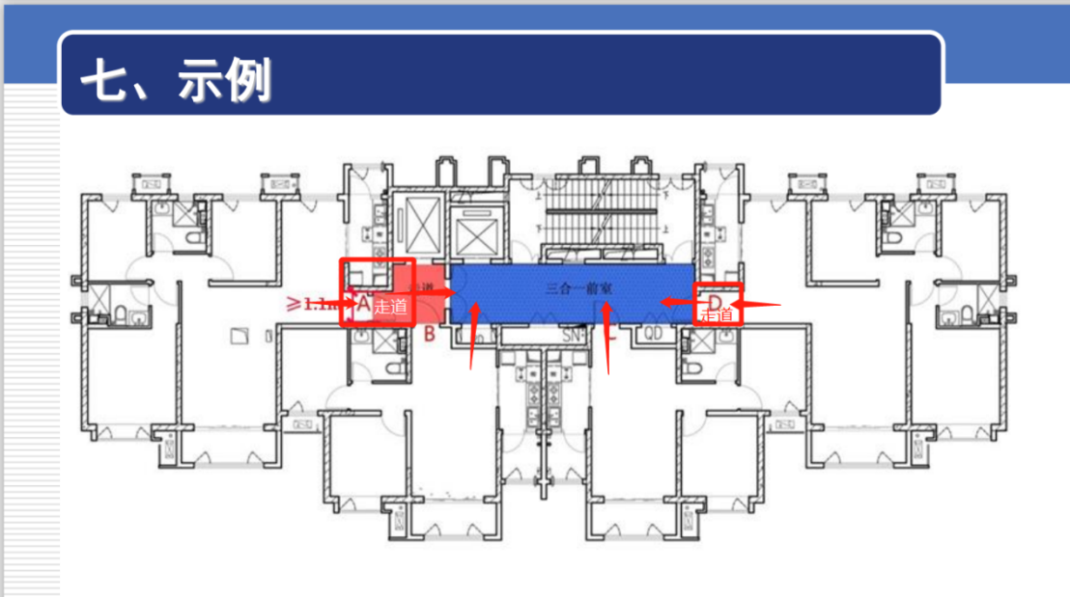

《山东省建筑工程消防设计部分非强制性条文适用指引》适用情况

1.0.2 避难走道能否适用于甲、乙、丙类厂房的人员疏散，避难走道的设置是否仅用于地下建筑？

~~1避难走道不适用于甲、乙类厂房的人员疏散。~~

2丙类厂房人员疏散确有困难时，可以采用避难走道疏散，但应符合《建规》的相关规定。地上和地下建筑在确有困难的情况下，可以设置避难走道。

**甲、乙类按照东营市2020年研讨会执行。（地上和地下建筑疏散确有困难的情况下，可设置避难走道，厂房与避难走道连通处，应设置门斗。避难走道、门斗均应采用钢筋混凝土抗爆墙、钢筋混凝土顶板，满足抗爆、建筑物倒坍承压要求；厂房开向门斗的门应采用抗爆门、门斗开向避难走道的门应采用甲级防火门，抗爆门与甲级防火门应错位设置。）**

1.0.3根据生产工艺布置的厂房，在大空间里面布置很多小房间、套间，影响疏散，其疏散距离还可以按照《建规》第3.7.4条的规定执行吗？

《建规》第3.7.4条的条文说明：本条规定的疏散距离均为直线距离，即室内最远点至最近安全出口的直线距离，未考虑因布置设备而产生的阻挡，当有通道连接或墙体~~、设备遮挡~~时，应按行走距离不超过80m计算。同时房间疏散门的数量应符合《建规》第3.7.2条的规定。

2.1.1 部分住宅的底部区域由于日照标准不满足规范要求往往标注为公寓，此部分公寓按照住宅进行设计，可以吗？

《建规》第5.1.1条注2：除本规范另有规定外，宿舍、公寓等非住宅类居住建筑的防火要求，应符合本规范有关公共建筑的规定。

在设计图中标注为住宅应按照住宅设计，标注为公寓应执行公共建筑的规定。

~~部分住宅的底部区域不满足住宅日照标准要求，应明确告知建设单位并在售房合同中写明。不允许标注为公寓按住宅设计。~~

2.1.2 一栋住宅由四个单元组成，其中三个单元为18层，另一个单元为5层，5层的住宅单元可以按多层住宅设计吗？高出5层的住宅的山墙可以开窗吗？

~~此种情况可以认为是两栋楼零距离贴临建造，贴临处应设置双墙，相邻较高一面外墙为防火墙或高出较低住宅屋面15m及以下范围不能开窗。在此条件下，可分别按高层住宅和多层住宅设计。~~**可以；可以开窗。**

2.1.8学校、医院等公共建设用地内，经常出现以值班楼、教师公寓、老年公寓名义建设的单元式建筑，平面形式完全与住宅相同，这种建筑是否允许？ 我们认为公共用地内的建筑，其疏散应按公共建筑设计。

民用建筑是以建筑高度、建筑层数以及建筑功能来确定防火设计的，和用地的属性没有关系。在学校、医院等公用设施用地内允许建设住宅等配套建筑，应按其规划批复认可的实际使用功能、建筑高度和建筑层数确定防火设计。**看具体设计内容。**

2.2.2《建规》第7.2.1条：高层建筑应至少沿一个长边或周边长度的1/4且不小于一个长边长度的底边连续布置消防车登高操作场地。高层住宅的端部单元有时设置和住宅单元重叠的商业服务网点，为此，为满足一个长边的要求而将消防车登高操作场地设计为L型，但和高层住宅长边未对应的山墙部分往往也没有外窗，且首层也没有对外的出口，此时设置的消防车登高操作场地满足一个长边的意义也不大。是否可以采用别的办法解决？

~~高层住宅的端部单元设置的和住宅单元重叠的商业服务网点等，该重叠部分不应影响消防救援，消防车登高操作场地长度可适当减少，其减少的重叠部分不应大于10.0m，且消防车登高操作场地可以到达住宅单元的楼梯间出入口时或每户时，该住宅可认为满足消防车登高操作场地要求，但公共建筑不能按此执行。~~**必须至少沿一个长边设置消防车道。**

2.3.3划分防火分区时，那些功能房间可不计入防火分区面积？

建筑中的消防水池、~~室内游泳池的水面面积、溜冰场等的冰面面积、滑雪场的雪面面积、桑拿浴室的洗浴部分、~~保龄球馆的球道区、射击馆的靶道区均可不计入所在防火分区的建筑面积。

2.3.7有顶棚步行街（含步行街首层地面、二层及以上连廊、回廊区域）在符合《建规》第5.3.6条要求的同时，是否还有其他要求？

有顶棚的步行街在符合《建规》规定的同时，还应满足以下要求：

1步行街两侧非餐饮类商铺大于300㎡，餐饮类商铺大于500㎡时，应按照防火分区进行设计，采用防火墙、防火卷帘与步行街分隔，连通步行街的开口部位宽度不应大于9m，且应设置独立的疏散设施，不能利用步行街进行疏散。~~非餐饮类~~商铺不大于300㎡，~~餐饮类商铺不大于500㎡，~~厨房应采用耐火极限不低于2.00h的隔墙与营业区隔开，门应采用甲级防火门，商铺之间应设置耐火极限不低于2.00h的防火隔墙，且两侧应设置宽度不小于1.0m,耐火极限不低于1.00h的实体墙。

2.4.1关于设置商业服务网点的相关问题：

1 非住宅建筑的一、二层或独立建造的不超过2层的商店建筑，符合商业服务网点条件，是否可参照商业服务网点的规定执行？

2 老年人照料设施符合商业服务网点要求的，是否可以参照商业服务网点的规定执行？

3 每个商业服务网点单元之间的外墙是否有门窗洞口距离要求？

4 商业服务网点的楼梯有什么要求？如果疏散距离超过了规范规定，设置了封闭楼梯间，在首层如何要求？

5 商业服务网点的防火分区如何划分？是按上下层叠加吗？

1住宅建筑的底部一、二层，非住宅建筑底部的一、二层或独立建造的不超过2层的杂货店、副食店、粮店、邮政所、储蓄所、理发店、洗衣店、药店、洗车店、餐饮店等小型营业性用房及小区的物业服务设施，其设置位置在建筑的首层或首层及二层以及独立建造的不超过2层的建筑，每个分隔单元总建筑面积不大于300m2，都可参照商业服务网点的规定执行。~~但如果上部住宅建筑的投影所占面积比例较小，甚至小于50%时，则需要综合考虑将其视为商店建筑，按照其他功能与住宅组合建造的建筑进行考虑。~~

3 每个商业服务网点单元之间的防火分隔在《建规》第5.4.11条做出了规定，且单元之间不得设置防火门连通。~~单元之间外墙上的门窗洞口之间的距离按1.0m执行，~~上下层开口之间的防火分隔措施按《建规》第6.2.5条执行。

**未完待续**